LES CHIHUAHUAS
REEDITION du livre avec mise à jour des textes et de nouvelles photos
De Anne LEPLAT & Monique ROSSI
Editeur : CCCE
3ème édition : 112 pages, l’origine du Chihuahua, formalités sanitaires,
comment débuter un élevage, reproduction, la mise bas, grille de sélection
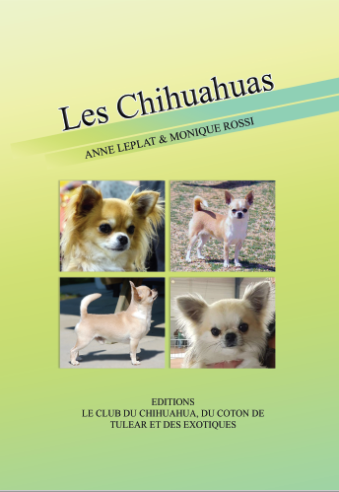
que faut-il pour devenir champion, liste Champions & Reproducteurs au
31/12/2019, mise à jour règlement SCC/CCCE à fin Avril 2020 etc…..
Illustré par de nombreuses nouvelles photos.

Prix 23 € port compris pour :
France, Monaco, DOM-TOM, et Internationale
Chèque à l’ordre du CCCE
A renvoyer au siège social :
Mme Daoust Agnès - CCCE
10 Rue Louis Haussmann
78000 Versailles (France)

POUR COMMANDER : Retourner ce coupon complété et votre Chèque à l’ordre du CCCE
Mr, Mme, Mlle :
Nom :…………….. Prénom : …………. Adresse :…………………………

Code ………….. Ville ……………… Pays : ………………….

